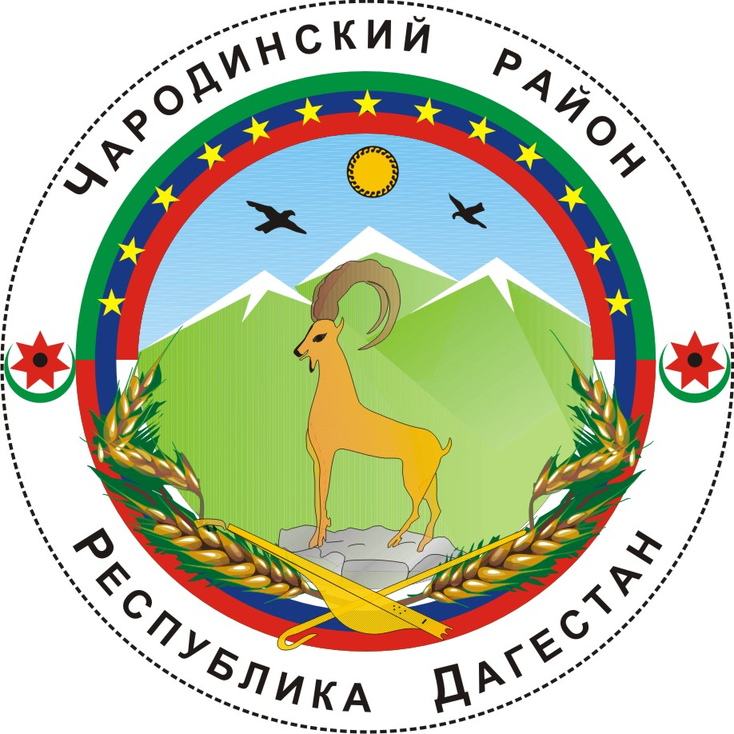

______

АДМИНИСТРАЦИЯ
МУНИЦИПАЛЬНОГО ОБРАЗОВАНИЯ «ЧАРОДИНСКИЙ РАЙОН»

П О С Т А Н О В Л Е Н И Е

от 27 апреля 2016 г. № 57
с. Цуриб

Об утверждении
формы Справки о доходах, расходах, об имуществе и обязательствах имущественного характера и внесении изменений в постановление Администрации муниципального образования «Чародинский район»
от 14 ноября 2011 г. № 161

Руководствуясь федеральными законами от 25 декабря 2008 г. № 273-ФЗ «О противодействии коррупции» и от 3 декабря 2012 г. № 230-ФЗ «О контроле за соответствием расходов лиц, замещающих государственные должности, и иных лиц их доходам», Администрация муниципального образования «Чародинский район» п о с т а н о в л я е т:
1. Утвердить прилагаемую форму Справки о доходах, расходах, об имуществе и обязательствах имущественного характера.
2. Установить, что граждане, претендующие на замещение должностей муниципальной службы в аппарате Администрации муниципального образования «Чародинский район» и лица, замещающие должности муниципальной службы в аппарате Администрации муниципального образования «Чародинский район», осуществление полномочий по которым влечет за собой обязанность представлять сведения о своих доходах, расходах, об имуществе и обязательствах имущественного характера, а также о доходах, расходах, об имуществе и обязательствах имущественного характера своих супруги (супруга) и несовершеннолетних детей, представляют такие сведения по форме справки, утвержденной настоящим постановлением.
3. Внести в постановление Администрации муниципального образования «Чародинский район» от 14 ноября 2011 г. № 161 «Об утверждении Порядка представления гражданами, претендующими на замещение должностей муниципальной службы в аппарате Администрации муниципального образования «Чародинский район», и муниципальными служащими аппарата Администрации муниципального образования «Чародинский район» сведений о доходах, об имуществе и обязательствах имущественного характера и в Порядок представления гражданами, претендующими на замещение должностей муниципальной службы в аппарате Администрации муниципального образования «Чародинский район», и муниципальными служащими аппарата Администрации муниципального образования «Чародинский район» сведений о доходах, об имуществе и обязательствах имущественного характера, утвержденный этим постановлением, следующие изменения:
а) п. 1 постановления изложить в следующей редакции:
«1. Утвердить прилагаемый Порядок представления гражданами, претендующими на замещение должностей муниципальной службы в аппарате Администрации муниципального образования «Чародинский район», и муниципальными служащими аппарата Администрации муниципального образования «Чародинский район» сведений о доходах, об имуществе и обязательствах имущественного характера (далее - Порядок).»;
б) добавить в постановление п. 1.1. следующего содержания:
«2. Установить, что граждане, претендующие на замещение должностей муниципальной службы в аппарате Администрации муниципального образования «Чародинский район» и лица, замещающие должности муниципальной службы в аппарате Администрации муниципального образования «Чародинский район», представляют сведения о своих доходах, об имуществе и обязательствах имущественного характера, а также о доходах, об имуществе и обязательствах имущественного характера своих супруги (супруга) и несовершеннолетних детей в соответствии с утвержденным настоящим постановлением Порядком и по утвержденной постановлением Администрации муниципального образования «Чародинский район» форме справки.»;
б) п. 3 Порядка изложить в следующей редакции:
«3. Сведения о доходах, об имуществе и обязательствах имущественного характера представляются по утвержденным постановлением Администрации муниципального образования «Чародинский район» формам справок:
3.1. гражданами - при назначении на должности муниципальной службы, предусмотренные перечнем должностей, указанным в пункте 2 настоящего Положения;
3.2. муниципальными служащими, замещающими должности муниципальной службы, предусмотренные перечнем должностей, указанным в пункте 2 настоящего Положения, - ежегодно, не позднее 30 апреля года, следующего за отчетным.».
4. Настоящее постановление вступает в силу со дня подписания и подлежит опубликованию в Чародинской районной газете «ЧIАРАДА», размещению на официальном сайте Администрации муниципального образования «Чародинский район» в информационно-телекоммуникационной сети Интернет.
5. Контроль за исполнением настоящего постановления возложить на Управляющего делами Администрации муниципального образования «Чародинский район».

Глава Администрации
муниципального образования
«Чародинский район» М.А. Магомедов

